포 트 폴 리 오
성 명 | 황지용 | 교육과정 |  | e-mail

프로젝트명 | 강아지 품종 KNN 분류 프로젝트
개발기간 | 2026.06.23 ~ 2026.06.25
개발 내용 | 1. 닥스훈트와 사모예드의 몸길이(length), 몸높이(height) 데이터를 준비한다.  2. NumPy를 이용해 입력 데이터와 정답 라벨을 배열 형태로 구성한다.  3. Matplotlib을 활용해 품종별 데이터 분포를 산점도로 확인한다.  4. scikit-learn의 KNeighborsClassifier를 이용해 KNN 분류 모델을 학습한다.  5. 길이 79, 높이 35인 새로운 강아지 데이터를 입력하여 품종을 예측한다.  6. 평균과 표준편차를 이용한 정규분포 가상 데이터를 생성하여 데이터 확장 개념을 실습한다.  개발언어 및 기술: Python, NumPy, Matplotlib, scikit-learn, KNN, Jupyter Notebook
실행 결과 | ( 1 ) KNN 분류 모델을 사용하여 닥스훈트와 사모예드 데이터를 학습하였다.  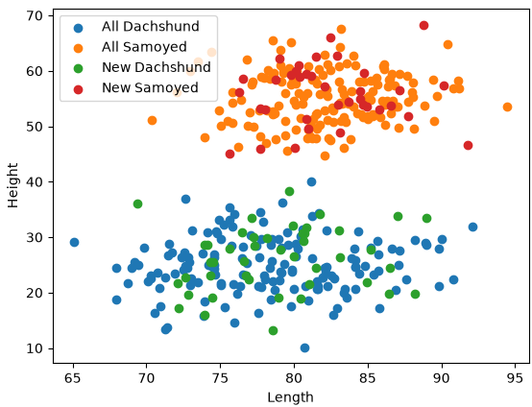  각 품종의 몸길이와 몸높이를 2차원 입력 데이터로 만들고, 닥스훈트는 0, 사모예드는 1로 라벨링하였다.  ( 2 ) 새로운 강아지 데이터 [79, 35]를 입력하여 예측한 결과 닥스훈트로 분류되었다.  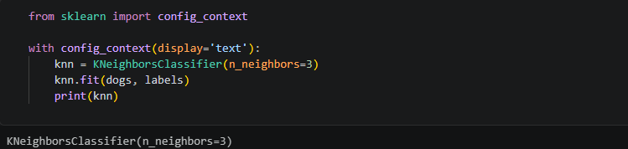  가까운 이웃 데이터를 기준으로 판단하는 KNN 알고리즘의 동작 방식을 직접 확인할 수 있었다.  ( 3 ) 정규분포 난수를 이용하여 각 품종별 가상 데이터를 생성하였다.  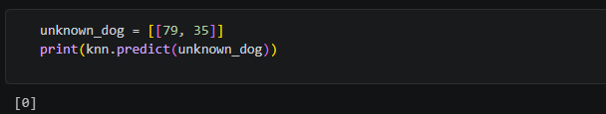  원본 데이터가 적을 때 평균과 표준편차를 기준으로 데이터 분포를 확장해 볼 수 있음을 확인하였다.
활용 방안  및  추후 개발 방향 | 이번 프로젝트는 머신러닝의 기본 분류 알고리즘인 KNN을 직접 만든 작은 데이터셋에 적용해 보는 실습 프로젝트이다. 비전공자의 입장에서 처음에는 입력 데이터와 정답 데이터의 형태를 맞추는 과정이 어려웠지만, 배열의 구조를 정리하고 모델에 넣는 과정을 반복하면서 머신러닝의 기본 흐름을 이해할 수 있었다.  추후에는 더 많은 실제 동물 이미지나 신체 데이터를 수집하고, 단순한 길이와 높이뿐 아니라 다양한 특징을 추가하여 분류 정확도를 높이는 방향으로 확장할 수 있다. 또한 KNN뿐만 아니라 의사결정나무, 랜덤포레스트, 신경망 모델과 비교하여 어떤 알고리즘이 더 적합한지 분석해 볼 수 있다.

실행 결과 이미지
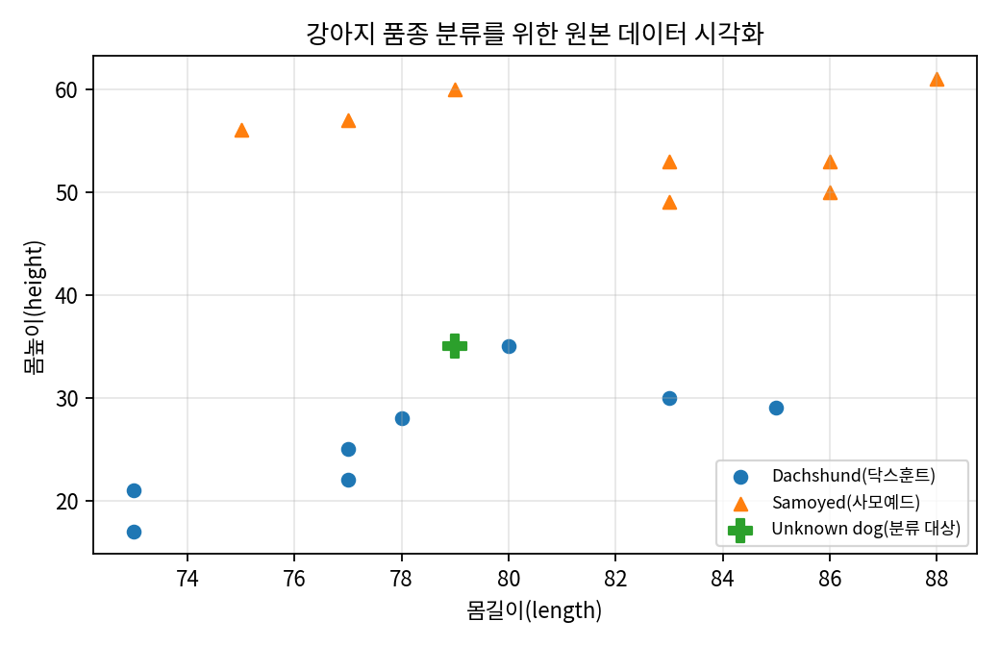
그림 1. 원본 데이터 산점도 - 닥스훈트, 사모예드, 분류 대상 강아지

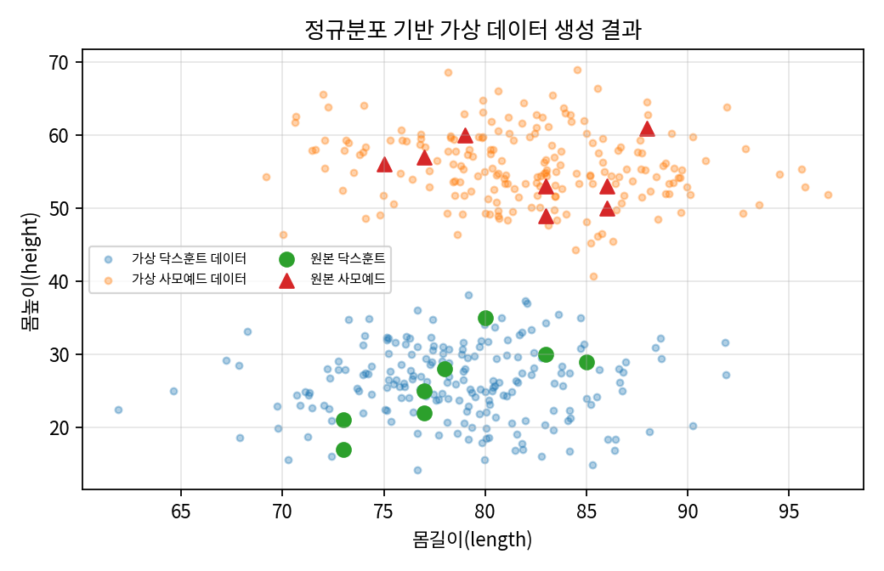
그림 3. 평균과 표준편차 기반 가상 데이터 생성 결과

프로젝트를 통해 느낀점
비전공자로서 머신러닝을 처음 학습할 때는 알고리즘 이름보다 데이터의 형태를 맞추는 부분이 더 어렵게 느껴졌다. 특히 입력 데이터는 2차원 배열, 정답 데이터는 1차원 배열로 준비해야 한다는 점을 실습을 통해 이해할 수 있었다. 처음에는 단순히 코드를 따라 입력하는 수준이었지만, 산점도를 그려 데이터의 분포를 확인하고, KNN 모델이 가까운 데이터를 기준으로 새 데이터를 분류한다는 과정을 보면서 머신러닝이 어떻게 동작하는지 조금 더 구체적으로 이해하게 되었다.
이번 프로젝트를 통해 작은 데이터셋이라도 준비, 시각화, 학습, 예측, 결과 확인의 순서를 거치면 하나의 머신러닝 프로젝트가 된다는 것을 경험했다. 앞으로는 단순 예제에서 끝내지 않고 실제 데이터셋을 활용하여 전처리와 모델 평가까지 스스로 진행해 보고 싶다.

